Web端：

1. 新建定额时，点击材料表中子材料的删除按钮无效（是不是因为这个是复合材料，缺一不可？）

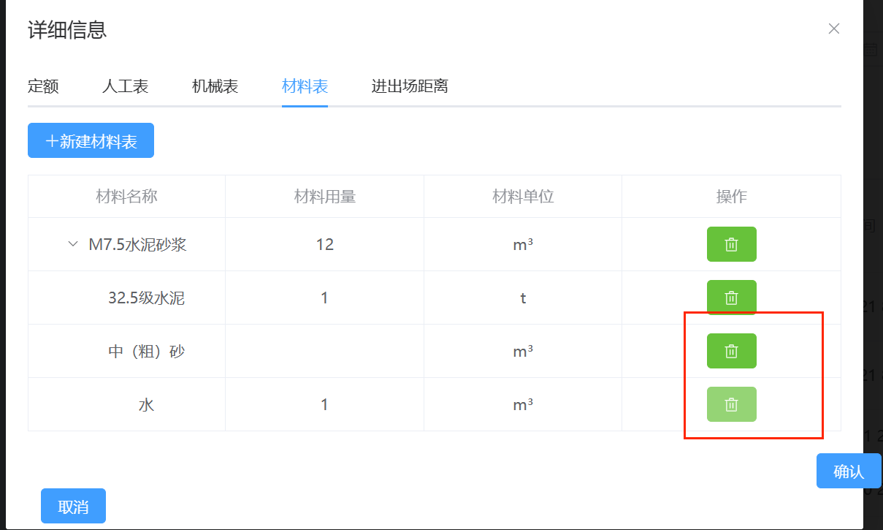

1. 新建安全措施，安全措施信息可为空（有空的安全措施信息后，提交按钮点击无效）

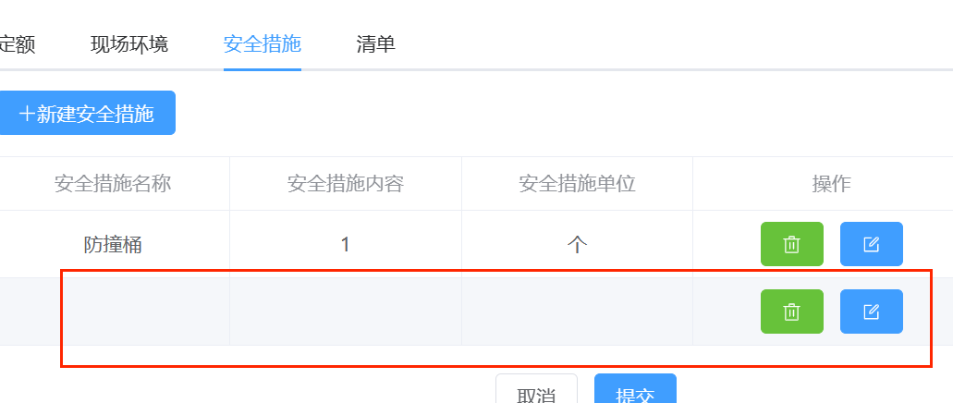

1. 删除定额提示信息需要修改（小问题）

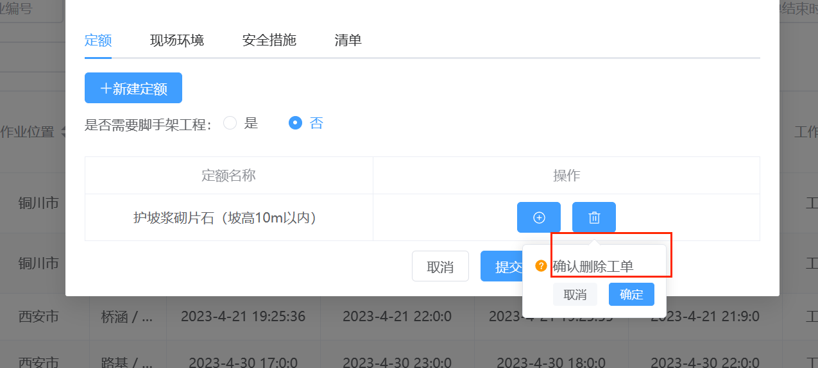

删除材料表材料（机械表机械条目和人工表人工条目），提示信息需要修改

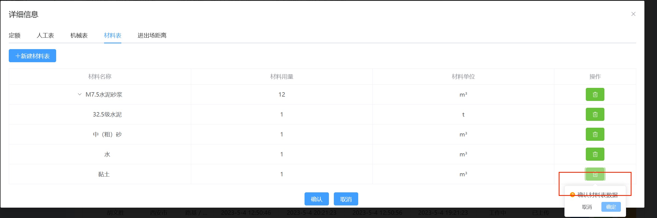

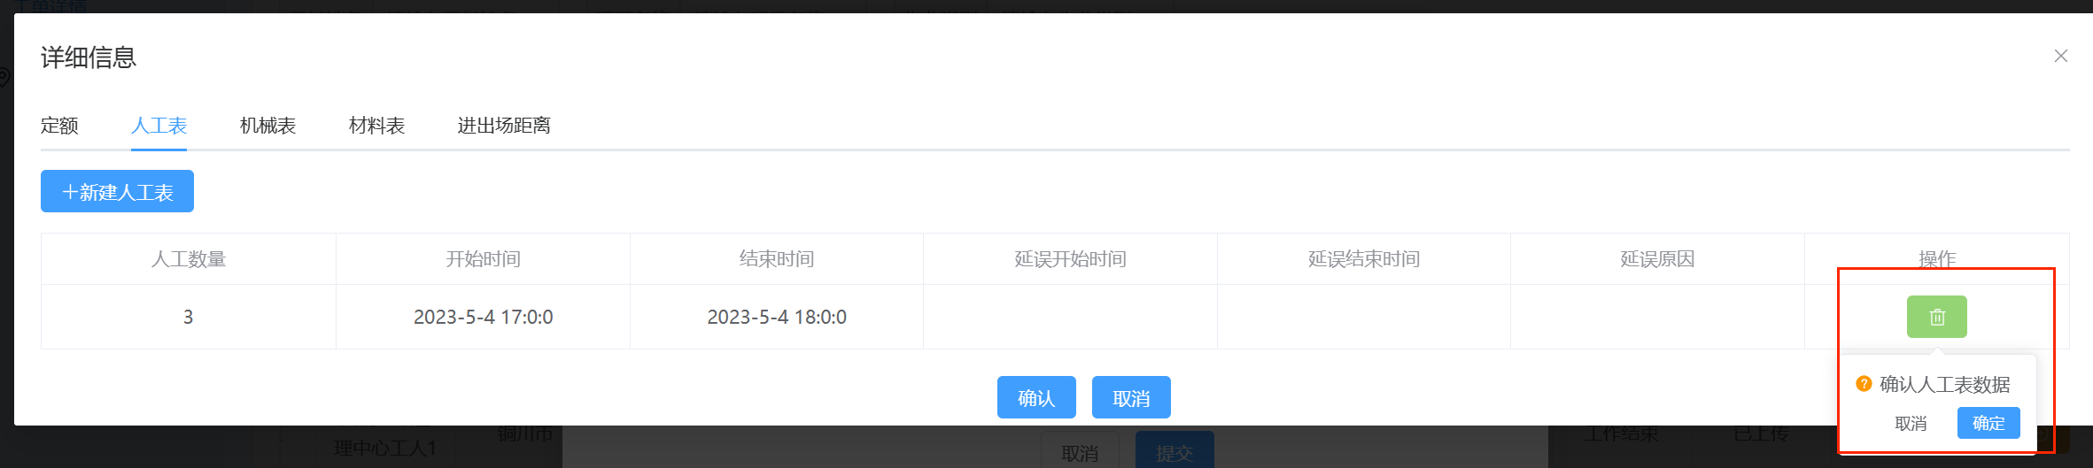

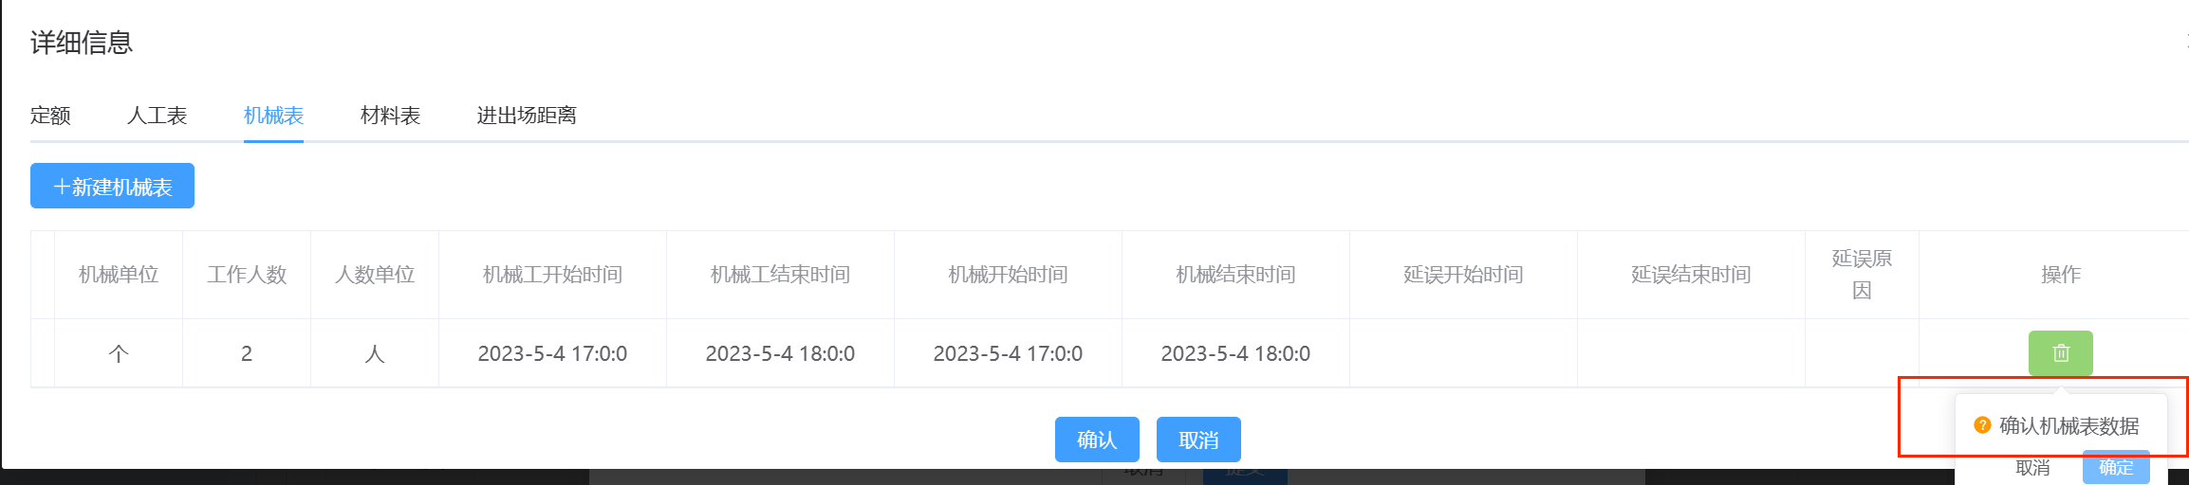

App端：

1. 时间同步上需要不停刷新页面。譬如：已填写工单页面，当填写截止时间到了，需要刷新页面后工单的才从修改按钮变成查看按钮

App端未刷新前工单情况（这个修改按钮还可以点进去）

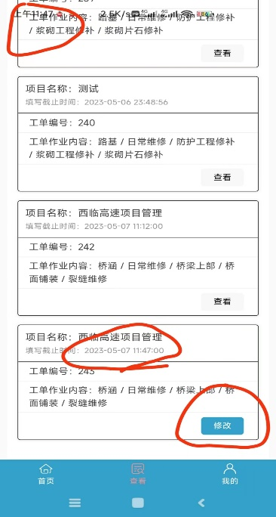 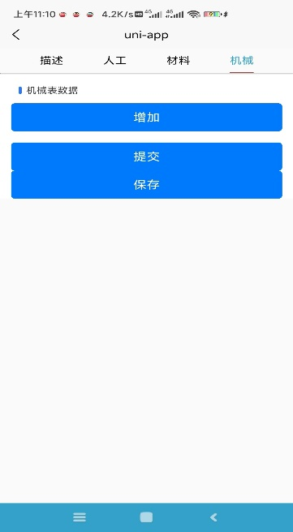

1. 页面按钮展示问题（很小的展示问题），右上图机械表界面提交和保存按钮离的太近